|  |  |
| --- | --- |
| Description: LOGO CUA HOI DHBB  ĐỀ THI ĐỀ XUẤT  *(Đề thi gồm .. trang)* | **KỲ THI CHỌN HỌC SINH GIỎI CÁC TRƯỜNG THPT CHUYÊN**  **KHU VỰC DUYÊN HẢI VÀ ĐỒNG BẰNG BẮC BỘ**  **LẦN THỨ XIV, NĂM 2023**  **ĐỀ THI MÔN: HÓA HỌC - LỚP 10**  *Thời gian: 180 phút (không kể thời gian giao đề)* |

**Câu 1 (2,5 điểm): Cấu tạo nguyên tử. Phản ứng hạt nhân. Định luật tuần hoàn**

**1.1.** Có thể viết cấu hình electron của Ni2+ là:

Cách 1: Ni2+ [1s22s22p63s23p63d8]

Cách 2: Ni2+ [1s22s22p63s23p63d64s2].

Áp dụng phương pháp gần đúng Slater tính năng lượng electron của Ni2+ với mỗi cách viết trên (theo đơn vị eV). Cách viết nào phù hợp với thực tế? Tại sao?

**1.2.** Một mẫu đồng vị 210Po ở thời điểm t = 0 phóng ra 1,736.1014 hạt α trong một giây, sau 7 ngày mẫu đó phóng ra 1,44.1019 hạt α trong một ngày.

**a.** Viết phương trình phân rã.

**b.** Tính khối lượng của Po cần lấy lúc đầu để sau 10 ngày ta có một mẫu có tốc độ phóng xạ 1 Ci.

**Câu 2 (2,5 điểm): Cấu tạo phân tử. Tinh thể**

**2.1.** Cho các phân tử: XeF2, XeF4, XeOF4, XeO2F2.

**a.** Viết công thức cấu tạo Lewis cho từng phân tử.

**b.** Áp dụng quy tắc đẩy giữa các cặp electron hóa trị, hãy dự đoán cấu trúc hình học của các phân tử đó.

**c.** Hãy cho biết kiểu lai hóa của nguyên tử trung tâm trong mỗi phân tử trên.

**2.2. (1,25 điểm)** Hãy tính tỉ số cho trường hợp là lập phương tâm khối và lập phương tâm diện với giả thiết rằng bán kính cation và anion trong tinh thể tiếp giáp với nhau.

Cho = 0,65Å ;  = 1,45Å ; = 1,67Å ; = 2,19Å .

Dựa vào tỉ số hãy cho biết dạng tinh thể của MgO và CsI.

**Câu 3 (2,5 điểm): Nhiệt hóa học. Cân bằng hóa học trong pha khí.**

**3.1.** NH4HS là một chất không bền, dễ phân huỷ thành NH3 (g) và H2S (g). Cho biết:

|  |  |  |
| --- | --- | --- |
| Hợp chất | Ho (kJ/mol) | So (J/K.mol) |
| NH4HS (s) | − 156,9 | 113,4 |
| NH3(g) | − 45,9 | 192,6 |
| H2S (g) | − 20,4 | 205,6 |

**a.** Hãy tính ΔHo298 ,ΔSo298 và ΔGo298  của phản ứng trên

**b.** Hãy tính hằng số cân bằng Kp tại 25oC của phản ứng trên

**c.** Hãy tính hằng số cân bằng Kp tại 35oC của phản ứng trên, giả thiết ΔHo và ΔSo không phụ thuộc nhiệt độ.

**d.** Giả sử cho 1,00 mol NH4HS (s) vào một bình trống 25,00 L. Hãy tính áp suất toàn phần trong bình chứa nếu phản ứng phân huỷ đạt cân bằng tại 25oC. Bỏ qua thể tích của NH4HS (s). Nếu dung tích bình chứa là 100 lít, hãy tính lại áp suất toàn phần trong thí nghiệm trên.

**3.2.** Ở 12270C và 1 atm, 4,5% phân tử F2 phân ly thành nguyên tử.

**a.** Tính Kp, ΔG0 và ΔS0 của phản ứng sau: F2(g) 2F(g) . Biết EF - F = 155,0 kJ/mol

**b.** Ở nhiệt độ nào độ phân ly là 1%, áp suất của hệ vẫn là 1atm.

**Câu 4 (2,5 điểm): Động hóa học (không có cơ chế)**

**4.1.** Phản ứng sau được khảo sát tại 25oC trong dung dịch benzene có chứa pyridine 0,1M.

CH3OH + (C6H5)3CCl → CH3OC(C6H5)3 + HCl

(A) (B) (C)

Quan sát được bảng số liệu sau :

|  |  |  |  |  |  |
| --- | --- | --- | --- | --- | --- |
|  | **Nồng độ lúc đầu** | | | Δt | Nồng độ cuối |
|  | [A]o , M | [B]o , M | [C]o , M | Phút | M |
| **(1)** | 0,100 | 0,050 | 0,0000 | 25,0 | 0,00330 |
| **(2)** | 0,100 | 0,100 | 0,0000 | 15,0 | 0,00390 |
| **(3)** | 0,200 | 0,100 | 0,0000 | 7,50 | 0,00770 |

**a.** Viết phương trình động học và xác định bậc phản ứng.

**b.** Hãy biểu diễn giá trị trung bình của hằng số tốc độ theo giây và đơn vị nồng độ.

**4.2.** Ở 3100C sự phân hủy AsH3(g) xảy ra theo phản ứng:

2AsH3(g)  2As(s) + 3H2(g) (1)

Theo thời gian phản ứng, áp suất chung của hệ đo được là:

|  |  |  |  |  |
| --- | --- | --- | --- | --- |
| t (giờ) | 0 | 5,5 | 6,5 | 8 |
| P (mmHg) | 733,32 | 805,78 | 818,11 | 835,34 |

**a.** Hãy chứng minh phản ứng (1) là phản ứng bậc 1.

**b.** Tính hằng số tốc độ.

**c.** Tính thời gian nửa phản ứng của phản ứng (1).

**Câu 5 (2,5 điểm): Cân bằng acid – base và cân bằng ít tan.**

**5.1.** Tính khối lượng NaOH phải cho vào 500ml dung dịch HCOONa 0,01M để pH của dung dịch thu được là 11,50 (bỏ qua sự thay đổi thể tích trong quá trình hòa tan).

Cho biết pKa ( HCOOH) = 3,75; Kw (H2O) = 10-14

**5.2.** Một dung dịch X chứa HClO4 0,005M, Fe(ClO4)3 0,03M, MgCl2 0,01M.

Cho 100ml dung dịch NH3 0,1M vào 100ml dung dịch X thì thu được kết tủa A và dung dịch B. Xác định kết tủa A và pH của dung dịch B.

*Cho biết:*

NH4+ (pKa = 9,24); Mg(OH)2 (pKS = 11); Fe(OH)3 (pKS = 37).

Fe3+ + H2O  Fe(OH)2+ + H+ K1=10-2,17  
Mg2+ + H2O Mg(OH)2+ + H+ K2=10-12,8

**Câu 6 (2,5 điểm): Phản ứng oxi hóa khử. Pin điện (không có phức chất)**

**6.1.** Giản đồ Latimer của Crom trong môi trường axit (pH = 0) như sau:



**a.** Tính và .

**b.** Tính toán và cho biết trong môi trường có pH = 0, Cr(IV) có thể tự oxi hóa khử thành Cr3+ và Cr(VI) được hay không?

**6.2.** Hoàn thành và cân bằng phản ứng hóa học sau theo phương pháp ion – electron:

KNO2 + KMnO4 + KOH → ...

**6.3.** Cho một pin điện có sơ đồ sau: (-) Zn│Zn(NO3)2 0,05M║KCl 0,1M│AgCl,Ag (+)

**a.** Viết các phản ứng xảy ra ở mỗi điện cực và phản ứng tổng quát trong pin điện ở 25oC.

**b.** Ở 25oC sức điện động của pin bằng 1,082V. Tính ∆G, ∆H, ∆S và hằng số cân bằng K của phản ứng tổng quát ?

Cho biết: Hằng số Faraday: F $=$ 96485 C.mol-1; = - 0,490 mV.K-1.

**Câu 7 (2,5 điểm): Halogen. Oxygen- Sulfur**

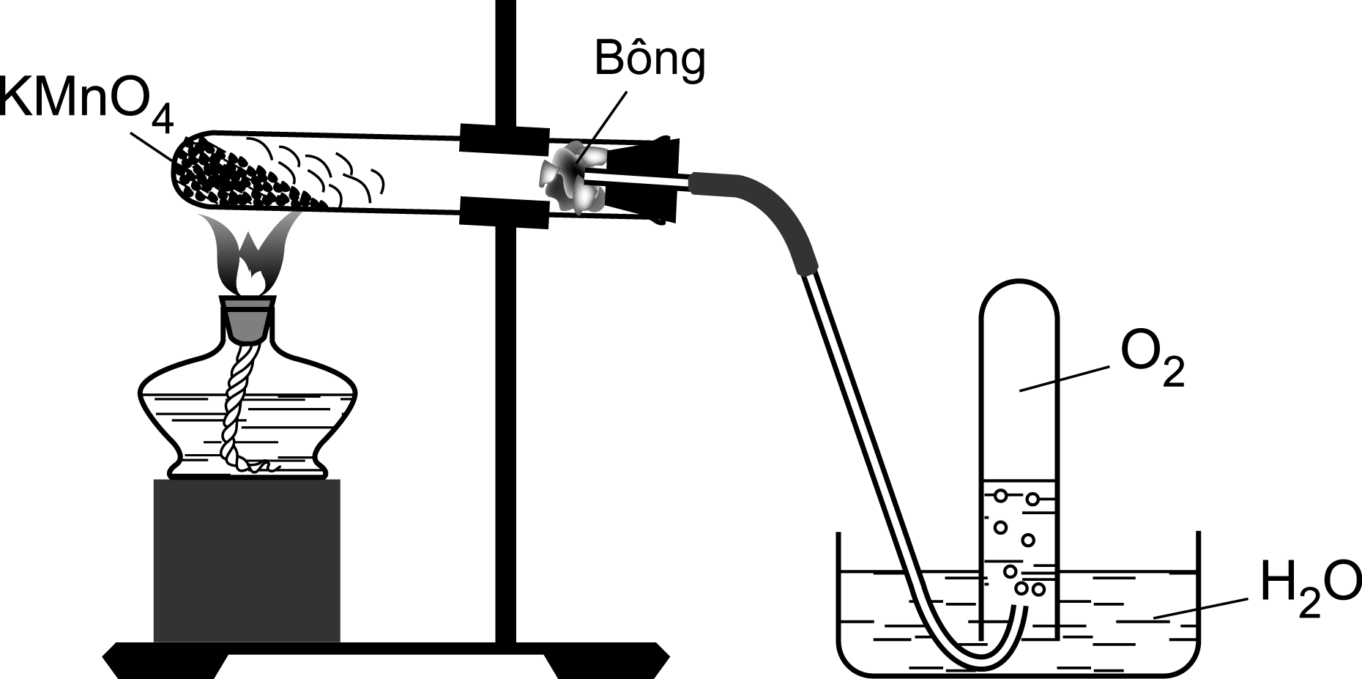**7.1.** Hình vẽ dưới đây mô tả thí nghiệm điều chế O2 trong phòng thí nghiệm bằng cách nhiệt phân KMnO4.

Hãy cho biết:

**a.** Khí O2 đã thu bằng phương pháp gì? Phương pháp này dựa trên tính chất nào của O2?

**b.** Tại sao khi ngừng thu khí ta phải tháo rời ống nghiệm trước khi tắt đèn cồn?

**7.2.** Hợp chất XY2 có tổng số proton trong phân tử là 50. X và Y là hai nguyên tố thuộc 2 nhóm A kế tiếp. Electron cuối cùng của nguyên tử nguyên tố Y có tổng đại số các số lượng tử là 3,5; trong đó tổng (n+ ) bằng 4.

**a**. Xác định công thức hợp chất XY2 ?

**b**. Ở điều kiện thường XY2 là chất lỏng, màu đỏ, kém bền, phân hủy dần ở nhiệt độ thường thành chất lỏng A không màu và khí B màu vàng lục. A phản ứng với nước tạo ra khí C mùi hắc, chất rắn D màu vàng và axit E. A được tạo ra khi cho khí B khô tác dụng với D nóng chảy (lấy dư). Khí B phản ứng với khí C có mặt chất xúc tác là long não tạo thành chất lỏng F không màu, mùi khó chịu, bốc khói trong không khí ẩm. Cho axit E (đặc) tác dụng với chất rắn G màu đen tím thì thu được khí B. Xác định các chất A, B, C, D, E,... và viết các phương trình phản ứng xảy ra.

**Câu 8 (2,5 điểm): Đại cương hữu cơ (Quan hệ giữa cấu trúc và tính chất)**



**8.1.** Hợp chất A có công thức Fisơ như sau.

**a.** Xác định cấu hình và gọi tên A theo hai cách khác nhau.

**b.** Điền các nguyên tử và nhóm nguyên tử vào vị trí thích hợp để có công thức cấu trúc của A.

 

**8.2.** So sánh và giải thích nhiệt độ sôi của dẫn xuất halogen sau

**a.** Các đồng phân cấu tạo C4H9Cl.

**b.** Các đồng phân hình học của ClCH=CHCl.

**8.3.** Hãy giải thích sự khác nhau về nhiệt độ nóng chảy sau đây:

|  |  |  |  |
| --- | --- | --- | --- |
| Chất | **o-NO2C6H4OH** | **p-NO2C6H4Cl** | **p-NO2C6H4OH** |
| Nhiệt độ nóng chảy ( $℃)$ | 45 | 83 | 114 |

----HẾT----